1、软件（Software）是一系列按照特定顺序组织的电脑数据和指令的集合。
2、程序（Program）设计是给出解决特定问题程序的过程，是软件构造活动中的重要组成部分。
3、存储程序（stored program）
计算机基于固定的硬件平台，能够执行固定的指令集。
计算机内存不仅存储着要进行操作的数据，还存储着指示计算机运行的指令。
4、寄存器（Registers）
数据寄存器（Data Register）
寻址寄存器（Addressing Resister）
程序计数器寄存器（Program counter resister）
5、输入和输出（Input and Output）
I/O映像：创建I/O涉及的二进制仿真，使其对于CPU而言，“看上去”就像普通的内存段。
CPU不依赖于要与计算机进行交互的I/O设备
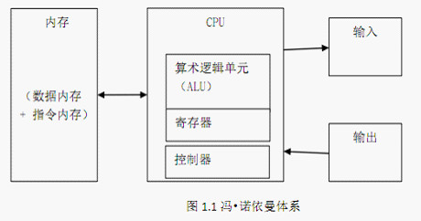
6、机器语言（machine language）是一种指令集的体系。
机器语言是计算机唯一能接受和执行的语言。
机器语言由二进制码组成，每一串二进制码叫做一条指令。
难于使用机器语言编写程序。
7、汇编语言：
对机器语言的抽象
使用符号来表示操作码和地址码
汇编程序自动处理存储分配
可以直接书写十进制数
必须用汇编程序把它翻译成机器语言目标程序，计算机才能执行。
8、操作系统：位于底层硬件与用户之间，是两者沟通的桥梁。
功能：
进程管理（Processing management）
内存管理（Memory management）
文件系统（File system）
网络通信（Networking）
安全机制（Security）
用户界面（User interface）
设备驱动程序（Device drivers）
9、高级语言：
低级语言分机器语言和汇编语言，这两种语言都是面向机器的语言，和具体机器的指令系统密切相关。
高级语言与计算机的硬件结构及指令系统无关，它有更强的表达能力，而且容易学习掌握。
-程序代码长
-执行速度慢
10、编译和解释
高级语言源程序，必须翻译成机器语言目标程序才能被计算机执行。
编译方式：先由编译程序把高级语言源程序翻译成目标程序，执行时运行目标程序。
解释方式：在运行高级语言源程序时，由解释程序对源程序边翻译边执行。
11、编译器编译过程：
源代码 (source code) → 预处理器(preprocessor) → 编译器 (compiler) → 汇编程序 (assembler) → 目标代码 (object code) → 链接器 (Linker) → 可执行程序 (executables)
12、虚拟机：
在计算机科学中，虚拟机是指可以像真实机器一样运行程序的计算机的软件实现。
虚拟机的一个本质特点是运行在虚拟机上的软件被局限在虚拟机提供的资源里——它不能超出虚拟世界。
13、系统虚拟机：
基于这种虚拟机，用户可以运行任何操作系统，比如可以在他们的虚拟电脑上运行不同的操作系统。
常见的产品包括：VMare，VirtualBox，Parallels等。
14、Java程序包括独立的Java应用程序（application）和下载到浏览器中的Java小程序（applet）。
平台独立性
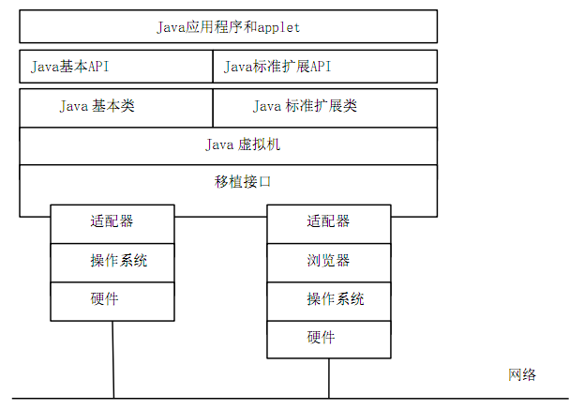
15、JAVA安全性：
内存的布局
字节码的检验
字节码装载器的安全检查
16、软件工程定义：
软件工程是研究和应用如何以系统性的、规范化的、可定量的过程化方法去开发和维护软件，以及如何把经过时间考验而证明正确的管理技术和当前能够得到的最好的技术方法结合起来。
17、软件开发生命周期：
问题定义，需求分析，软件设计，程序编码，软件测试，运行维护
18、瀑布模型：
按工序将问题化简，将软件生命周期划分为制定计划、需求分析、软件设计、程序编写、软件测试和运行维护等六个基本活动。
优点：
1）为项目提供了按阶段划分的检查点。
2）当前一阶段完成后，只需要去关注后续阶段。
缺点：
1）在项目各个阶段之间极少有反馈。
2）只有在项目生命周期的后期才能看到结果。
3）通过过多的强制完成日期和里程碑来跟踪各个项目阶段。
19、迭代式软件开发：在迭代式开发方法中，整个开发工作被组织为一系列的短小的项目，被称为一系列的迭代。每个迭代包含了需求、设计、实施（编码）、部署、测试等各种类型的开发活动，迭代完成之后需要对迭代完成的结果进行评估，并以此为依据来制定下一次迭代的目标。
缺点：
需求或设计中的错误往往只有到了项目后期才能够被发现
对于项目风险的控制能力较弱
软件项目常常延期完成或开发费用超出预算
项目管理人员专注于文档的完成和审核来估计项目的进展情况
优点：
允许变更需求
逐步集成元素
尽早降低风险
有助于提高团队的士气
生成更高质量的产品
保证项目开发进度
容许产品进行战术改变
迭代流程自身可在进行过程中得到改进和精炼
20、PSP：
个人软件过程(Personal Software Process，PSP)：
它提供详细的估计和计划的方法。
告诉软件工程师如何按照计划去跟踪任务的执行情况，向他们详细解释如何利用已定义的过程来指导他们的工作。
21、软件规模：软件规模是指软件项目可量化的结果。 如，代码行数
22、对象：是面向对象(Object Oriented) 中的术语，既表示客观世界问题空间(Namespace)中的某个具体的事物，又表示软件系统解空间中的基本元素。
23、类：这个术语被用来描述相同事物的集合。它以概要的方式描述了相同事物集合中的所有元素，但却允许类中的每一个实体元素可以在非本质特征上变化。
补充:
24、软件开发过程：指一个软件产品开发的方法，描述了软件开发中的任务和行为。
25、程序中的变量：计算机的存储单元，或者对计算机一系列存储单元的抽象。
26、名字：用来标识程序中某些实体的字符串。
27、变量的值：与这个变量相关联的存储单元的内容。
28、变量的生存期：该变量被绑定于某一特定存储地址的时间。
29、程序变量的作用域：语句的一个范围，在这个范围之内，变量为可见的。
30、局部变量: 声明于一个子程序单元或程序块之内的变量。
31、方法：物理的角度——指令块；逻辑的角度——抽象指令单元；语义的角度——行为。
32、面向对象编程：根据问题来描述问题，而不是根据运行解决方案的计算机来描述问题的编程方法。
33、面向对象中的概念：
①软件：一组相互作用的对象。
②对象：一个或多个角色的实现。
③角色：一组相关的责任。
④责任：执行一项任务或掌握某种信息的义务。
⑤协作：对象或角色（或两者）之间的互动。
34、用例：在系统（或者子系统或者类）和外部对象的交互当中所执行的行为序列的描述，包括各种不同的序列和错误的序列，它们能够联合提供一种有价值的服务。
考点

1 java
- 结构化编程
- 面向对象编程
- 关键字
- 常用类库
  - String
  - Arraylist
  - 输入输出
- GUI
- 网络与线程
2 OO
- OO
  - 封装
  - 继承
  - 多态
  - 职责与协作
  - 顺序图
  - 类图
- 类之间的关系

3 SE
- 软件开发过程
  - 问题域->需求模型->分析模型->设计模型->代码->计算机模型
- 用例图
- 单元测试
- PSP

题型
- 多选（6题）18%
- 名词解释（2题）10%
  - 例如软件生命周期
  - 不会是设计方面的
- 写出程序结果（2题）12%
- 面对对象分析与设计题（6题）40%
- 写代码框架（1题）20%

- 类型检查
  - 必须按照方法形参的类型来检查消息的参数类型，必须按消息所期待的类型来检查方法的返回类型。
- 绑定
  - 绑定在程序中的意思是把一个标志符与一个存储单元或者把一个标志符与一个变量，方法建立起联系。
- 动态绑定
  - 在运行时，根据对象的类型进行绑定。

PSP(personal software process):
- 是一种用于控制、管理和改进个人工作方式的自我改善过程，是一个包括软件开发表格、指南和规程的结构化框架。

